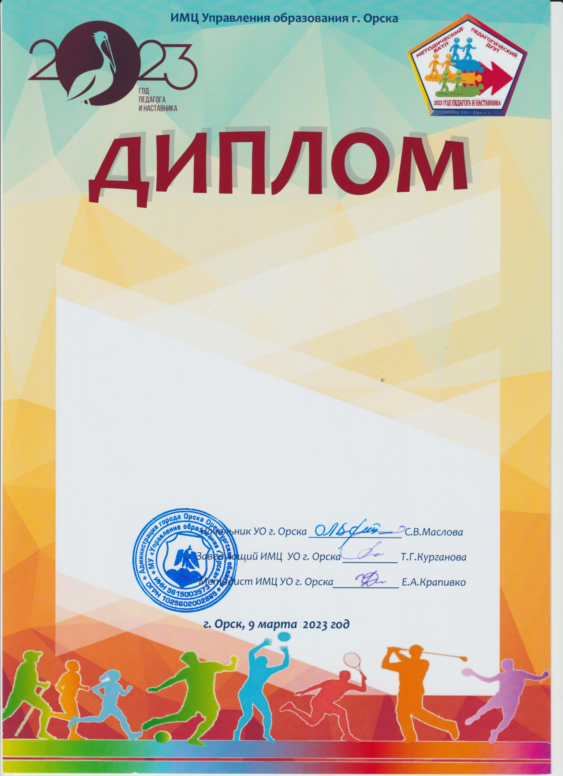

УЧАСТНИКА
муниципального методического
игрового батла
«Педагогический дуэт-2023»,
посвященного Году педагога и наставника
«Физическое развитие»
номинация «Напарники»
педагогам МДОАУ № ХХХ г. Орска
ХХХХХХ ХХХХХХ ХХХХХХ
ХХХХХХХХ ХХХХХХ ХХХХХХХХ

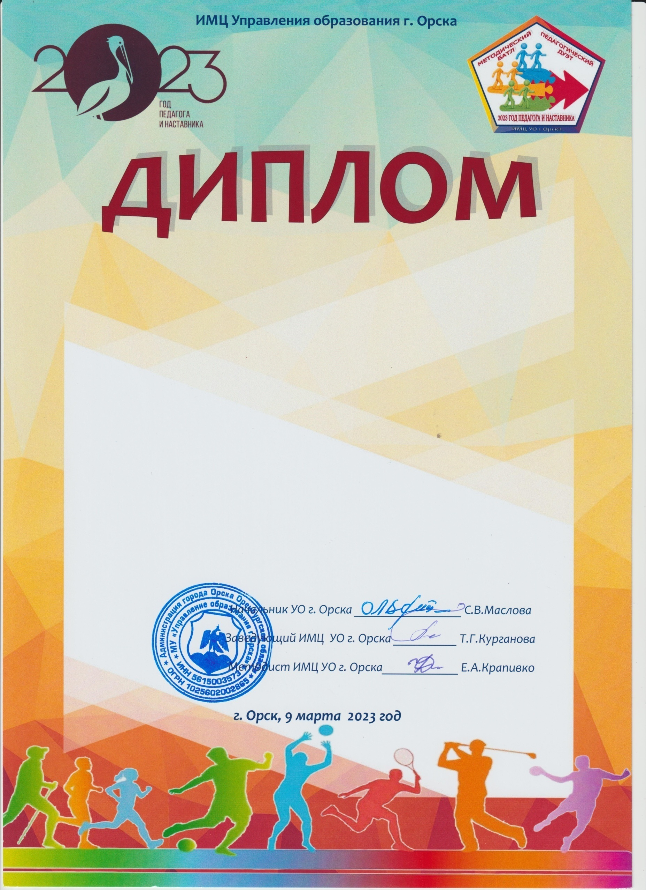

УЧАСТНИКА
муниципального методического
игрового батла
«Педагогический дуэт-2023»,
посвященного Году педагога и наставника
«Физическое развитие»
номинация «Наставник +»
педагогам МДОАУ № ХХХ г. Орска
ХХХХХХ ХХХХХХ ХХХХХХ
ХХХХХХХХ ХХХХХХ ХХХХХХХХ

